运筹学复习手册

课程：《运筹学（1）》
课程号：20250013
课序号：2
授课老师：王焕刚
授课学期：秋季学期

基于材料：
《运筹学基础》，张莹著，清华大学出版社
《运筹学（1）》课件，王焕刚

编辑记录：
第一次：
王诚，starlit@zzxy，自46，2008年1月
完成手册初样，完成一次核对。仍待完善、更正、补充。

目 录
第1章 线性规划的数学模型 1
1.1 标准型 1
1.2 线性规划标准型的基本假定, 基与解 2
1.3 基本定理 3
第2章 单纯形法 3
2.1 普通单纯形法 3
2.2 退化问题的求解 4
2.3 改进单纯形法 4
第3章 线性规划的对偶原理 5
3.1 对偶问题 5
3.2 对偶单纯型法 6
第4章 灵敏度分析 6
4.1 改变价值向量C 6
4.2 改变限定向量b（变为b’） 6
4.3 改变初始约束矩阵的一列P_{j}（变为P_{j}’） 6
4.4 增加一个新约束 6
4.5 增加一个新变量 7
第5章 整数规划 7
5.1 分枝定界法 7
5.2 求解0-1规划的隐枚举法 8
5.3 求解指派问题的匈牙利法 8
第6章 目标规划 9
6.1 基本概念和数学模型 9
6.2 图解法 10
6.3 序贯式算法 10
6.4 单纯型法 10
第7章 非线性规划的基本概念和基本原理 11
7.1 数学模型和基本概念 11
7.2 凸函数和凸规划 12
7.3 无约束条件的极值条件 12
第8章 单变量函数的寻优方法 12
8.1 黄金分割法 12
8.2 牛顿法 13
第9章 无约束条件下变量函数的寻优方法 14
9.1 牛顿法 14
9.2 单纯型搜索法 14
9.3 最速下降法 14
第10章 约束条件下多变量函数寻优 14
10.1 约束极值问题的最优性条件 14
10.2 罚函数法 16
第11章 动态规划的基本概念和基本原理 18
11.1 基本概念和模型组成 18
11.2 基本原理和基本方程 18
11.3 递推方法 19
第12章 确定性决策过程 19
12.1 生产与存储问题 19
12.2 资源分配问题（一维） 20
12.3 不定期最短路径问题 20
第13章 图与网络分析 21
13.1 图与网络的基本知识（略） 21
13.2 最短路问题 21
13.3 最大流问题 21
第14章 决策分析 23
14.1 概述 23
14.2 风险性决策 23
14.3 效用理论 24
14.4 不确定型决策 25
第15章 对策论 27
15.1 概述 27
15.2 矩阵对策 27
第16章 排队论 30
16.1 基本知识 30
16.2 生灭过程的稳态解 31

写给使用者的话：
本手册基于课内的材料整理编写而成，主要的内容均来自教材和课件，可以说是一个两者的汇总。同时基于我的个人理解，融入了一些我的主观理解方式和记忆方法，希望能帮助大家记住知识点，活学活用。
当然，必须说明的是，本手册一定会存在一些漏洞和待完善的地方，希望各位再使用时带入自己的思考，取其精华，改其纰漏。我希望DAer能够从中得到更多的收获，这也是我编写这本手册的初衷。但如果停滞于此，那么终将被历史所抛弃。因此我也希望将来能有同学，花一些时间来充实、完善这本手册，造福后人。
如果要修改，请注意，格式上已经于样式中列出，不要把样式弄乱了~ ^^
希望你能有所收获，在考试中取得好成绩~

自46 王诚
2008年1月

线性规划的数学模型

标准型
繁写形式及缩写形式：
- 变量≥0（假设n个）
- 约束条件是等式（假设m个）
- 目标函数求min
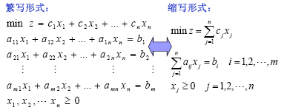
矩阵形式：
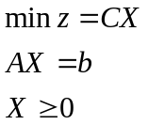，其中
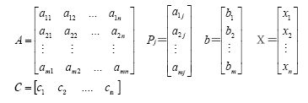
A为约束条件的系数矩阵（m×n）
P_{j}为矩阵A的第j列，系数列向量（x_{j}）
b为限定向量（标准型中要求b≥0）
C为价值向量（成本或利润向量）
X为决策变量向量（标准型中要求X≥0）

任意模型化为标准型
- max化为min
max(CX)=-[min(-CX)]
- 约束不等式化为等式
当左端≥右端：左端－剩余变量＝右端（剩余变量≥0）
当左端≤右端：左端＋松弛变量＝右端（松弛变量≥0）
剩余变量与松弛变量统称附加变量。
  - 实质：增加维数，但在目标函数里附加变量权值设为0。
- x_{k}自由变量化为非负变量
令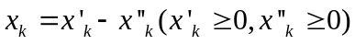
  - 实质：增加维数，替代即可。
- x_{j}有上下界化为非负变量
当x_{j}≥u_{j}（有下界）即x_{j}－u_{j}≥0，令x_{j}’＝x_{j}－u_{j}（x_{j}’≥0），用（x_{j}’＋u_{j}）代替x_{j}；
当x_{j}≤t_{j}（有上界）即t_{j}－x_{j}≥0，令x_{j}”＝t_{j}－x_{j}（x_{j}”≥0），用（t_{j}－x_{j}）代替x_{j}；
  - 实质：变量的线性变换

图解法（适用于二阶情况）
1、由全部约束条件作图求出可行域
  - 以x₁为横轴，x₂为纵轴；
2、作出一条目标函数的等值线
  - 化为x₂为x₁的一次函数的形式；
3、平移目标函数等值线，作图得最优点，最后再算出最优值。
  - 一般使得等值线截距最大
  - 如有解，通常为顶点或一条边，分别对应唯一最优解和无限最优解情况；

线性规划标准型的基本假定, 基与解

代数上的基本概念
- 基：已知A 是约束条件的m×n 系数矩阵，其秩为m，若B是A 中m×m 非奇异子矩阵(即可逆矩阵, 有|B|≠0)，则称B 是线性规划问题的一个基，B是由A 中m个线性无关的系数列向量组成的；
  - 只要是可逆的都可以做基
- 基向量：B中一列P_{i} (共m个) 基变量x_{i}
- 非基向量：x中不是基向量的组成非基向量
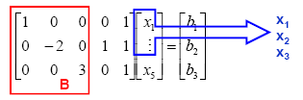
AX＝b ①
X≥0 ②
min z ＝ CX ③
- 可行解：①+② 的解
- 最优解：=可行解+③
- 基本解：令所有非基变量=0，求出的满足①的解
- 基本可行解：=基本解+②(非负条件)
- 最优基本可行解：=基本可行解+③
- 退化的基本解：有基变量=0 的基本解
- 退化的基本可行解
- 退化的最优基本可行解
一般这里假设不出现“退化”。

几何上的基本概念
- 凸集：任两点连线于集合边界没有有限个交点。
- 顶点：该点不能用集合内的任意两个点的线性组合来表示，即该点不在任意两点连线上（不含端点）。
- 凸组合：两点连线上的任意一点，为该两点的凸组合。n维下即n个点的线性组合。

基本定理
- 定理一：若线性规划问题存在可行域，则其可行域是凸集。
  - 基本定理，实际应用中基本都满足。
- 定理二：线性规划问题的基本可行解对应于可行域的顶点
  - 在求解过程中关注顶点即可。
- 定理三：如果线性规划问题有有限最优解，则其目标函数最优值一定可以在可行域的顶点上达到
  - 如果存在两顶点都满足，则意味着该两点形成的边都满足，存在无限最优解。

单纯形法

普通单纯形法
- 化为标准型
将b化为非负，加入附加变量
- 构造初始可行基
根据情况选定或构造初始可行基，然后列表，如表 2.1。
  - 在标准型下，如果经过行线性变换后，可以找到一组原变量满足初始可行基条件，即解得满足不等式且非负，则直接利用即可。如表 2.1中的x₁，x₂就可以直接作为初始可行基；
注：这种求解方法与书上略有差异，书上要求如果“附加变量为-1或原约束为等号的话必须引入人工变量来构造初始可行基”。但也可以发现，在改进型单纯法中，不需要引入人工变量。事实上，我这里叙述的准则，和改进型单纯型法是一致的，行线性变换相当于求B⁻¹，继而求得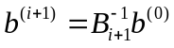；
  - 如果不满足，则引入人工变量，以M为罚因子在目标函数中体现，即大M法。
  - 归根结底的目的是：取到一组基，它的系数为单位阵，它的值非负。以上两种方法目的都是这个。
表 2.1
c_{j} |  |  | 4 | 3 | 8 | 0 | 0 | M | M | 0
迭代  次数 | (C_{B})^{T} | 基变量 | x₁ | x₂ | x₃ | x₄ | x₅ | x₆ | x₇ | b | 比值
0 | 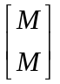 | x₆  x₇ | 1  0 | 0  1 | 1*  2 | -1  0 | 0  -1 | 1  0 | 0  1 | 2  5 | 2=θ  5/2
0 | σ_{j} |  | 4-M | 3-M | 8-3M | M | M | 0 | 0 | -7M
- 求出基本可行解（实际求解中不需要）
- 令非基变量为0，基变量取等式求解，然后计算目标函数值
- 最优性检验（求min）
最优性检验的依据——检验数σ_{j}
表 2.2
检验数σ_{j} | 人工变量 | 解存在情况
≤0 |  | 继续迭代
≥0（非基检验数≠0） | ＝0 | 最优解
≥0（有非基检验数＝0） | ＝0 | 无穷多组最优解
≥0 | ≠0 | 无可行解
- 确定换出变量
  - 取σ_{j}最小的换入
- 确定换入变量
  - 取出换入变量的列中大于0的元素，如表 2.1中x₃列
  - 最小非负比值规则：分别计算θ=该行b/换出变量列的该行系数，取θ最小的行为换入变量。
- 线性变换系数表
  - 使得目前的可行基对应系数矩阵为单位阵。如表 2.1化为表 2.3
  - 返回4
表 2.3
1 | 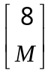 | x₃  x₇ | 1  -2 | 0  1 | 1  0 | -1  2* | 0  -1 | 1  -2 | 0  1 | 2  1
  - 注意，所得的右端列中的z值乘-1为实际目标函数
  - 关于检验数和比值θ，解释如下：
检验数实际上是在现有函数z的情况下，每个变量对于z的影响的系数，选取检验数最小就是为了让z最快地向着小的方向变化。
θ采取最小非负比值定理，起目的是为了保证留下来的基都是非负的。

退化问题的求解
- 退化：基本解、基本可行解、最优基本可行解中有基变量变为0的情况。
- 问题：导致求解循环
- 方法：勃兰特方法：
法则1：在极小化问题中，如有几个检验数(c_{j}－z_{j})都是负的，那么选其中下标最小的非基变量作换入变量。
法则2：在极小化问题中，根据最小非负比值规则确定换出变量时，如果有几个比值同时达到最小比值，那么选其中下标最小的基变量作为换出变量。

改进单纯形法

单纯型法的矩阵形式
，假设初始可行基B集中于A的首m列，把A、C、X分别按"基”与“非基”分成两块：
A＝(B,N) C＝(C_{B}, C_{N})，X=[X_{B} X_{N}]^{T}
min z＝C_{B}X_{B}＋C_{N}X_{N} ①
BX_{B}＋NX_{N}＝b ②
X_{B}≥0 X_{N}≥0
则X_{B}＝B⁻¹b，z＝C_{B}B⁻¹b，单纯型乘子Y= C_{B}B⁻¹。

求解步骤
- 化为标准型
- 构造初始可行基
- 计算相应矩阵A，b₀，B₀（一般为I）
- 计算检验数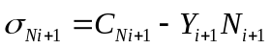，判断是否结束；
- 确定换入向量（方法同普通单纯形法）
- 根据目前的基向量确定B_{i+1}，计算其逆
- 计算换入列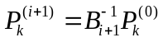，计算常数列，得出换出向量（方法同普通单纯形法）
- 回到4。
  - 基本上改进单纯型法就是普通单纯型法的矩阵表达形式，其优点在于不用做表，但缺点是不直观。从计算量来说，改进单纯型较普通单纯型法和法略小，但不直观容易出错。

线性规划的对偶原理

对偶问题

数学模型
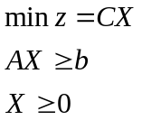<=>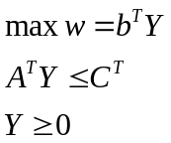
m个约束 n个约束
n个变量 m个变量
基本上的性质入下表
表 3.4
原问题(或对偶问题) | 对偶问题(或原问题)
目标函数min z  n 个变量  变量≥0  变量≤0  自由变量  m 个约束  约束≥0  约束≤0  约束＝0  约束条件的限定向量  目标函数的价值向量 | 目标函数max w  n 个约束  约束≤0  约束≥0  约束＝0  m 个变量  变量≥0  变量≤0  自由变量  目标函数的价值向量  约束条件的限定向量
  - min<=>max，变量<=>约束，b<=>C互相转置

基本性质及基本定理
- 对称性（基本用不上）
- 弱对偶定理：(两问题的目标函数值的关系) CX⁽⁰⁾≥b^{T}Y⁽⁰⁾
  - 非最优下原问题目标函数值小于对偶问题目标函数值
  - 直接推出了对偶定理，为对偶单纯型法打下了基础
- 对偶定理：在最优下，有CX⁽⁰⁾=b^{T}Y⁽⁰⁾；
- 最优性定理：若CX⁽⁰⁾=b^{T}Y⁽⁰⁾，则最优；
  - 推论（原问题=>对偶问题）：有限最优解=>有限最优解，无可行解=>无可行解或无界解
- 单纯型乘子Y的定理（基本用不上）
- 互补松弛定理
（原问题=>对偶问题）：约束大于0=>变量为0，变量大于0=>约束取到等号
（对偶问题=>原问题）：约束小于0=>变量为0，变量大于0=>约束取到等号
  - 在计算对偶问题时可以简化计算量，得到原问题解后，令对偶问题相应变量为0，解多元不等式即可。
- 最优对偶变量（影子价格）的经济解释
  - y_{n}相当于原问题b_{n}增加1的情况下目标函数z的变化

对偶单纯型法
  - 实质：在非可行域内逼近最优解，目的还是为了求原问题的最优解（不是用对偶单纯型法求对偶问题的最优解）
  - 几个对应：实质上是由于b和C的互换造成的
表 3.5
对偶单纯型法 | 单纯型法
保证检验数≥0，让常数列变成≥0  先确定换出，取常数列最小（值为负）  再确定换出，取检验数系数比值绝对值最小（值实际为负） | 保证常数列变成≥0，让检验数≥0  先确定换入，取检验数最小（值为负）  再确定换入，取常数列系数比值绝对值最小（值实际为正）
  - 方法：基本与单纯型法一致，只需针对表 3.5修改即可。
构造初始可行基时，保证检验数大于0，通常在单纯型法的标准型约束上乘-1即得对偶问题的标准型。对偶问题单纯型法不需要引入人工变量。

灵敏度分析
  - 核心：判断原来成立的最优解是否还最优，有两个条件：1、是否可行（看b）；2、是否最优（看σ）。
假定已经得到最优解。

改变价值向量C
改变某x_{r}对应的c_{r}，在最终表内
- 若x_{r}不是基，则重算σ_{r}即可，继续迭代
- 若x_{r}是基，则重算所有σ即可，若所有σ≥0，无需变化，如有σ<0继续迭代

改变限定向量b（变为b’）
计算B⁻¹b’，
- 若B⁻¹b’ ≥0，仍然满足可行解要求，则使用单纯型法继续求解
- 若B⁻¹b’ ≤0，满足对偶可行解的要求，令z= -C_{B}B⁻¹b’，使用对偶单纯型法求解。

改变初始约束矩阵的一列P_{j}（变为P_{j}’）
- 最终表内P_{j}是非基向量，则变为B⁻¹P_{j}’，继续计算；
- 最终表内P_{j}是基向量，重新计算；

增加一个新约束
- 若原最优解满足新约束, 则它即为新问题最优解；
- 若原最优解不满足新约束, 要寻求新的最优解（继续计算不比必重算简单多少）
  - 将目前最优解代入新约束，满足最好，不满足重算也可以。

增加一个新变量
增加x_{n+1}后, 初始表上相应要增加c_{n+1}和P_{n+1}(在最终表内是非基向量)，已知原问题最优基B，增加x_{n+1}后有：σ_{n+1}=c_{n+1}-C_{B}B⁻¹P_{n+1}
- 若σ_{n+1}≥0，则不变
- 若σ_{n+1}≤0，则将相应的代入表中继续计算，令x_{n+1}为基

整数规划
- 整数规划：线性规划+整数约束
- 整数规划分为：纯整数规划(全部变量为整数)，混合整数规划(部分变量为整数)
- 整数规划的可行解集是相应的线性规划的可行解集的一个子集
  - 不排除为空的可能
- 若线性规划(最小化问题)的最优解为X⁽⁰⁾，相应的整数规划的最优解为X*, 则必然有CX⁽⁰⁾≤CX*
  - 整数规划问题最优解不会优于相应线性规划最优解，由此得到分支定界法的一个界。
- 整数规划的建模问题：一般涉及不可分割的实际问题时会用到。

分枝定界法
  - 核心：利用上下界逐渐缩小值域，最终得到解

用分枝定界法计算max
- 分枝方法：变量交替分枝，设为x_{i}，则取x_{i}’≤floor(x_{i})以及x_{i}’≥ceiling(x_{i})
  - 注意，在分枝之后，枝的线性规划最大值一定取在x_{i}= floor(x_{i})或ceiling(x_{i})上，这是由凸集最优值一定可以在可行域的顶点上达到所决定的。
- 确定上界的方法：
初始：解线性规划得到；
计算中间：以定界一端固定为整数，求解其余变量的线性规划，如果小于且是所有未分枝中最大的（同层上最大的），则刷新。
- 确定下界的方法：
初始：令为0；
计算中间：得到整数解，如大于则刷新
- 结束准则：上界等于下界
- 加速方法：无解不继续；得到整数解不继续；优先目标函数值大的枝先进行，LIFO。
计算min相应变换即可。

解答给若干问题确定求解max还是min并且给出树状图的方法
  - 首先看两个变量均为非整数的问题，那一定是根。
  - 假设是求解max，开始分支定界。
  - 根据根进行分枝递推，逐一核对问题是否由题目给出。如已经给出则匹配即可，没有先假设为无可行解，同时刷新上下界。
  - 有两种情况会出现问题：
1、如果遇到推测的无可行解数目大于题目提供的可行解。
2、一枝在上下界范围内，但由题目给出的问题中不能继续匹配分枝。
  - 一般来说，发现错误之后，都是max和min的假设错误。
  - 注意：
1、根据定理，整数规划的最优解不会优于线性规划。
2、分枝定界后，分枝上的最优值一定是在界上取到的，没有例外，因此不会出现x_{i}被定界分枝之后，其枝叶的最优值x_{i}不为整数的情况。

求解0-1规划的隐枚举法
- 0-1规划是特殊的纯整数规划,标准型如下：
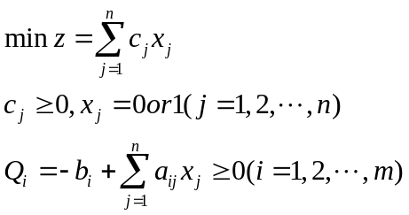
  - 有以下几个特点
1、变量只能取0或1。
2、所有的目标函数系数全为正
3、约束中常数列左移向，且为≥0
- 隐枚举法不需要用单纯形法求解线性规划问题
- 化为标准型：基本同线性规划，注意两点
1、需将c_{j}为负的化成为正的，令x_{j}=1-y_{j}即可；
2、原模型中约束为＝，需化为≥，则“＝”＝“≥”+“≤”，然后将“≤”化为“≥”
- 具体方法：
空着，谁让它那么麻烦，通俗的说太难了。如果有人有空了，倒是可以尝试着写写……
- 0-1规划的建模问题：包括有限资源的yes-no分配问题（如设立机构）等等
通常令该资源为变量，变量数目为候选的分配资源地点（人）的数目。以分配的地点为约束，根据题意确定约束不等式或等式。

求解指派问题的匈牙利法
- 指派问题：
1、规定指派第i人去干第j活为变量x_{ij}，去则为1，不去则为0。可写为i*j维矩阵；
2、代价可写为i*j维系数矩阵；
3、0-1规划增加约束
每项任务必须且只能有一人承担，即每行x_{ij}和为1；
每个人必须且只能承担一项任务，即每列x_{ij}和为1。
- 指派问题最优解的性质：系数矩阵某行（或某列）元素都减去k（各行各列可不同），不改变最优解。
  - 将系数矩阵化为尽可能多0的形式
- 在新系数矩阵中，位于不同行不同列的0元素，称为独立0元素。系数矩阵中独立0元素的最多个数等于能覆盖所有0元素的最少直线数。
  - 越多的独立0元素，令其为1，则总代价和趋于小。特别地，若能在新系数矩阵中得到n个独立0元素则解矩阵[x_{ij}]中对应这n个独立0元素的变量取1, 其它变量取0, 即得原问题最优解。

目标规划

基本概念和数学模型
- 实际问题中线性规划不能解决的问题：
1、多目标下的重要性各不相同，单位也不尽相同，甚至可能相互矛盾；
2、如果将目标视为硬性约束的话，很可能出现无可行解的情况。
由此产生了目标规划

基本概念
- 变量：
1、决策变量：又称控制变量，x₁、x₂即决策变量；
2、偏差变量：目标规划中，一般要给定多个目标值，每个目标值相应有一对偏差变量, 表示决策值超过或不足目标值的部分
设对于第i个目标值：
d_{i}⁺ —正偏差变量(决策值高于第i个目标值的数量)
d_{i}⁻ —负偏差变量(决策值低于第i个目标值的数量)
其中d_{i}⁺≥，d_{i}⁻≥0而且最终结果中恒有d_{i}⁺d_{i}⁻=0
  - 实际求解的是决策变量，而偏差变量主要用来反映目标函数；
- 约束：
1、绝对约束(硬约束)：必须严格满足的等式约束或不等式约束，如线性规划中的约束；
2、目标约束(软约束)：由决策变量，正负偏差变量，希望达到的目标函数值组成的约束目标规划模型中, 约束条件一般都是目标约束。
  - 绝对约束相当于线性规划里的约束，而目标约束是目标的一部分，在不同的优先级下，其作用不同。
- 优先因子、权系数：
优先因子：目标规划中有多个目标，把所有目标按其重要程度划分为不同的优先等级，对第i 优先级赋予常数p_{i}，有p_{i}>>p_{i+1}>0 (i=1,2,……)；
权系数：对同一优先级中的多个目标。按其重要性赋予不同的权系数ω_{j}，目标越重要，ω_{j}的值越大。
  - 主要出现的是优先因子，优先因子直接决定了一个目标函数的重要地位，在之后的求解中会发现，由于远远大于的关系，一定是首先保证优先因子高的目标，其他次要的都可以调整，甚至背离；
- 目标函数
目标函数按优先等级分为多个；每级的目标函数均由该级的优先因子，相应目标约束的偏差变量与权系数构成，不含决策变量；目标函数总是求min。
  - 一般而言，对第i 个目标，有目标约束：
f_{i}(X)- d_{i}⁺+ d_{i}⁻=b_{i}
若希望f_{i}(X)≥b_{i}，则目标函数为min d_{i}⁻
若希望f_{i}(X)≤b_{i}，则目标函数为min d_{i}⁺
若希望fi(X)＝bi, 则目标函数为min (d_{i}⁺+ d_{i}⁻)
  - 目标函数值以优先因子从大到小依次满足，且已经满足的不可以推翻。

数学模型
对于n个决策变量，m个目标约束，目标函数中有K个优先级的目标规划问题：
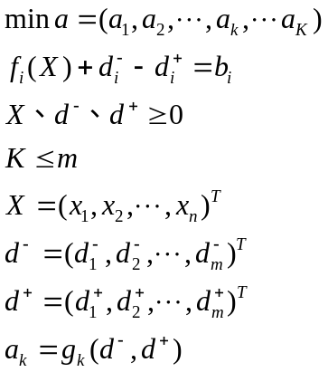
目标函数可以通俗的写为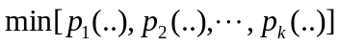，圆括号中为各级目标函数。

图解法
- 化为标准型，加入偏差变量，确定目标函数；
  - 注意两点：
所有目标约束都是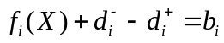的形式，即不论原来的式子的大于等于小于关系，一律统一；而大于等于小于用目标函数来体现（这是与线性规划的最大不同）
目标函数与约束相反，约束大于等于则取d_{i}⁻，小于等于则为d_{i}⁺，等于则都加上；
- 令偏差变量为0，画出相应约束直线；
- 作图表示偏差变量对约束直线的影响
硬约束这里不操作。对目标约束，标明箭头，写上偏差变量名，如是目标函数部分，则画上圈。
  - 技巧：凡是d_{i}⁺箭头都是右方向，凡是d_{i}⁻箭头都是左方向。
- 求出第k优先级目标集的最优解空间
  - 根据目标函数优先级确定涉及的偏差变量，即所有拥有本级目标函数含有的偏差变量的约束直线都应考虑。例：本级约束含有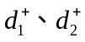，则所有含有的约束直线都考虑，确定凸集；
  - 在保证前k-1级的约束全部成立的情况下考虑最优解，即在第k级的最优空间内寻找当前的最优解空间。
  - 注意：一定要满足d_{i}⁺d_{i}⁻=0，两者至多只能有一个非0。

序贯式算法
基本流程同作图法，只是序贯式不画图，仅用代数求解。

单纯型法
  - 核心思想：将多目标变为单目标，通过优先因子将各级目标函数式相加（即可用单纯形法求解）；
  - 具体手段：将每个σ_{j}按K个优先因子p分解为K 项，并在单纯形表中依次写成K行（便于判断σ_{j}的正负）
  - 形式上特点：将偏差变量也看成变量，一张表里同时做K级单纯型法，只有检验数不同，其他都公用。
- 具体步骤：基本同单纯型法，满足第k级后再做第k+1级，几点说明
1、所有系数均为优先因子p_{i}，但有可能为0；
2、检验数变成K行，第i行对应优先因子p_{i}，实际是检验数=p_{i}*相应系数后求和，凡是基的检验数仍然都是0
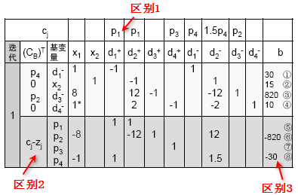
注释：以x₁列为例，c_{j}-z_{j}=p₁*0+p₂*(-8)+p₃*0+p₄*(-1)
3、检验数所对右端常数列为各级目标函数相应取值的相反数。
4、换入换出的方法一致，线性行变换的方法也一致
5、最优性检验调整：依次判断
1)第k行检验数全≥0，第k级最优；
2)如果k=K，结束跳出，不然继续做k+1级；
3)如果第k行检验数有<0的，看该列前面k-1行：如果都是0，那么继续针对k级进行最优化；如果有一个大于0，则第k级最优，继续。
  - 用单纯型法求解目标规划时，硬约束和软约束实际上是没有本质差别的。硬约束相当于没有偏差变量，而软约束只不过多了偏差变量而已。由于决策变量和偏差变量在单纯型求解过程中地位是一样的，所以硬约束和软约束在这也没有根本性区别。

非线性规划的基本概念和基本原理
基本都是概念，下降迭代算法未讲。

数学模型和基本概念

数学模型
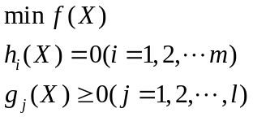
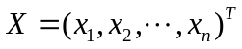是n维欧式空间中的点

基本概念（与微积分和线性代数所学一致）
- 局部极值和全局极值：与直观概念一致
- 梯度：f(X)关于X的一阶导数
  - 驻点（导数为0的点）不一定是极值点，但极值点一定是驻点；
  - 最速下降方向是梯度的反方向，由此得到了最速下降法
- 海赛(Hesse)矩阵：二阶偏导阵，若f(X)的二阶偏导连续，则为对称阵。
- 正定、负定、半定以及不定矩阵。

凸函数和凸规划
- 凸函数
设f(X)为定义在n维欧氏空间E^{n}中某凸集R上的函数，若对任意实数a(0<a<1)以及R中的任意两点X⁽¹⁾和X⁽²⁾，恒有：f(aX⁽¹⁾+(1-a)X⁽²⁾)≤af(X⁽¹⁾)+(1-a)f(X⁽²⁾)，则称f(X)为定义在R上的凸函数
  - 简单的说，就是下凹函数，任意两点连线“高”于函数曲线。
- 凸函数的性质
1、线性：叠加+比例
2、f(X)为凸集R上的凸函数，则满足f(X) ≤a的X集合也是凸集。
3、f(X)为凸集R上的凸函数，局部极小点=>全局极小点
- 凸函数的判决
1、根据定义，f(X⁽²⁾)≥f(X⁽¹⁾)+[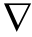f(X⁽¹⁾)]^{T}(X⁽²⁾−X⁽¹⁾)
2、Hesse矩阵为半正定=>凸，正定=>严格凸函数
- 凸规划
考虑极小化问题：
是n维欧式空间中的点
如果f(X) 是凸函数，g_{j}(X)是凹函数，h_{i}(X)是线性函数，求凸函数在凸集R上的极小点称为凸规划。
  - 一般我们求解的都是凸规划。
  - h_{i}(X)不能是凸函数：如果是，令其为0，则可能得到多个离散点的解集，不为凸集。以h(x)=x²-1=0为例。

无约束条件的极值条件
无约束：没有约束方程

用Hesse矩阵判断驻点的性质
Hesse阵正定=>极小点；负定=>极大点；不定=>不是极值点；半定=>不能判

极值点的必要条件和充分条件
- 一阶必要条件：局部极小点=>梯度为0
- 二阶必要条件：二阶可微+局部极小点=>梯度为0，Hesse矩阵半正定
- 二阶充分条件：二阶可微+梯度为0+Hesse矩阵正定=>局部极小点
- 充要条件：可微凸+梯度为0<=>局部极小

单变量函数的寻优方法

黄金分割法
适用于单峰函数，即在定义域上只有唯一极小点。
- 具体方法
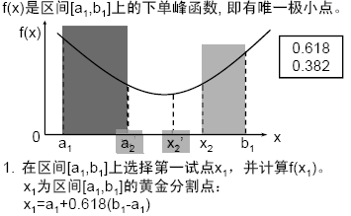
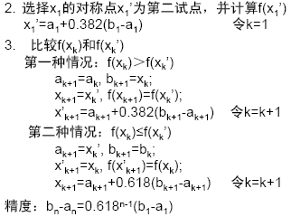
判止：区间长度缩小到一定比例之后停止。
  - 特点有如下几点：
1、除第一次计算外，每次镜像一个点，判断去掉一个边界点。
2、方便的处理办法是，画两张图，一张是f(x_{k})>f(x_{k}’)，另一张是f(x_{k}) ≤f(x_{k}’)，直观上很容易理解，只需根据情况去除端点：如在上图中，x_{k}高，b也高，b比a高，去掉b就可以了。（这只是经验，没有证明，不知真伪）。然后把x_{k}变成x_{k}’，镜像x_{k}，递推即可。
  - 特别指出：由于黄金分割法只适用于单峰函数，必须先确定目标函数的单峰区间以后再进行运算。

牛顿法
  - 实质：函数泰勒展开后取二阶，求驻点令导数为0得到
- 步骤：
1、给定初始点x₁，给定允许精度ε>0，令k=1；
2、计算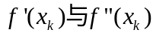
3、若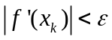，则停止迭代，得到近似极小点x_{k}。否则，转下一步。
4、计算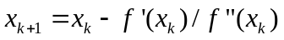
5、令k=k+1，返回步骤2

无约束条件下变量函数的寻优方法

牛顿法

原始牛顿法（牛顿法的纯形式）
- 思想同单变量情况，只是将但变量变为向量，递推公式改成
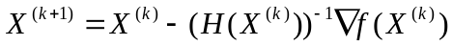
  - 其搜索步长为1
  - 在极值点附近保证收敛且收敛很快，但在远离极值点时，可能不收敛

阻尼牛顿法
- 为保证全局最优，在原始牛顿法基础上修改，增加最优步长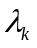
- 递推公式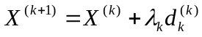，d_{k}为搜索方向，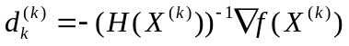，
为得到最优步长，需使其满足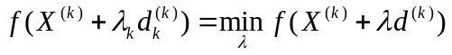
- 计算步骤：
1、给定初始点X ⁽¹⁾，给定允许精度ε>0，令k=1；
2、确定有利的搜索方向为X^{(k)}点的牛顿方向d^{(k)}，
3、判断精度，若‖▽f(X^{(k)})‖＜ε, 则停止迭代; 否则, 转4
4、从X^{(k)}出发, 沿d^{(k)}方向作一维寻优, 得最优步长λ_{k}。即令f’(X^{(k)}+λd^{(k)})=0，求得相应的极值λ_{k}
5、令k=k+1，返回2
  - 较原始牛顿法而言，阻尼牛顿法增加了步长的判断，从而需要根据函数极小值求得步长。计算比较烦琐，首先为了算d需要算Hesse矩阵，并求逆；然后代入λ求得X，再代入f，对f求导后得到λ
  - 二次凸函数一次迭代即可达极小点
  - 实际上每次所得到的点的梯度和该次的搜索方向垂直

以上牛顿法的缺点
- 可能出现海赛矩阵奇异(不可逆) 的情况此时无法计算出后继点；
- 即使海赛矩阵非奇异，也未必正定此时牛顿方向不一定是下降方向，可能使算法失效。
由此引出了变尺度法（拟牛顿法），这里由于考试不考，所以略去。

单纯型搜索法

最速下降法
  - 基本同阻尼牛顿法的步骤，不同点只在搜索方向，最速下降法为严格的负梯度方向，而不需要计算Hesse矩阵

约束条件下多变量函数寻优

约束极值问题的最优性条件

基本概念
- 起作用约束
设X⁽¹⁾是约束极值问题的可行点，对某g_{j}(X)≥0而言
g_{j}(X⁽¹⁾)＝0：X⁽¹⁾在该约束形成的可行域边界上，该约束称为X⁽¹⁾点的起作用约束；
g_{j}(X(1))＞0：X(1)不在该约束形成的可行域边界上，该约束称为X⁽¹⁾点的不起作用约束。
  - 直观上理解是：在边界上，想“动弹”一下还不能随意，不能朝可行域外，所以方向被约束了。换言之，这个约束起了作用。
  - 等式约束对所有可行点都是起作用约束：g_{j}(X⁽¹⁾)＝0的特殊形式，即h_{i}(X⁽¹⁾)＝0。
- 正则点
若可行点X⁽¹⁾处，各起作用约束的梯度线性无关，则X⁽¹⁾是约束条件的一个正则点
- 可行方向(对约束函数而言)
  - 个人的直观解释（未必正确）：现在已经是被约束了，那么g_{j}(X⁽¹⁾)＝0。为了让约束函数g_{j}(X⁽¹⁾)保证≥0，当然它的增量Δg_{j}(X⁽¹⁾)，也就是梯度向量▽g_{j}(X⁽¹⁾)点乘方向向量D要大于0，即▽g_{j}(X⁽¹⁾)^{T}D>0。
  - 在X⁽¹⁾点，可行方向D与各起作用约束的梯度方向的夹角为锐角
- 下降方向(对目标函数而言)
  - 个人的直观解释：求的是极小点，那么为了使目标函数f越小，当然f要朝小的地方发展，也就是方向要指向f减小的方向，所以▽f(X⁽¹⁾)^{T}D<0
- 可行下降方向：可行+下降的方向
  - 可行下降方向存在，那么它一定不是极小点；反之，若为极小点，则可行下降方向一定不存在
即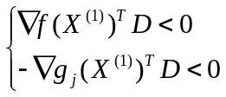无解。（第二等式是▽g_{j}(X⁽¹⁾)^{T}D>0两边乘-1的结果）

库恩-塔克条件——KT条件（一阶必要条件）
- 是必要条件，即是最优点（且是正则点）一定满足；
- 不一定是充分条件，满足KT条件不一定是最优点；
- 在凸规划内，KT条件是充要条件。
- 条件描述：
非线性规划
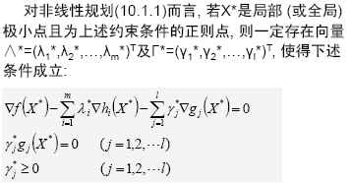
说明：
1、共有n+m+l个未知量(X,∧*,Γ*)
2、可列n+m+l个方程(其中有m个等式约束方程)
3、在X*点不起作用约束g_{j}(X*)>0，相应的γ_{j}*=0
4、“正则点” 是K-T条件所必须的，但不是最优点所必须的

罚函数法
- 核心：约束问题=>一系列无约束问题
- 该方法也叫序列无约束最小化方法(SUMT)
- 分为外点法、内点法和混合法

外点法
- 定义罚函数
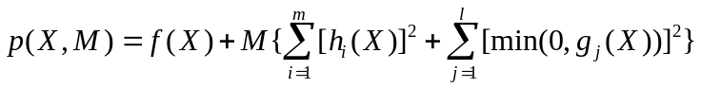，
M为罚因子（很大的正数）
  - 记忆方法：
要求h_{i}(X)=0，所以只要不为0就需要惩罚，平方就是这么来的。
要求g_{j}(X) ≥0，所以只要小于0就需要惩罚，但如果平方的话连正的也惩罚了，因此需要在0和g_{j}(X)间取小，去掉为正的情况。
- 算法步骤
1、任意给定初始点X⁽⁰⁾，初始罚因子M₁>0(例M₁=1)，放大系数C>1(例C=5或10), 允许误差ε>0, 令k=1；
2、求解罚函数p(X, M_{k})的无约束极小
以X^{(k-1)}为初始点( 或另给初始点)，求解min p( X,M_{k})，得其极小点X^{(k)}
3、判断精度
在X^{(k)}点，若罚项<ε，则停止计算，得近似极小点X^{(k)}；否则, 令M_{k+1}=CM_{k}，k=k+1, 返回步骤(2)
- 特点
1、在整个E^{n}优化，所以初始点是任意的
2、各次迭代得到的X^{(k)}逐渐逼近最优点

内点法
- 针对问题：
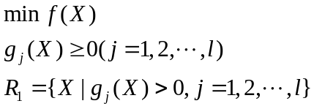
  - 几个特点不同于普通的非线性规划
1、没有等式约束，只适用于只有不等式约束的情况=>罚函数不涉及等式约束；
2、由第三条得到，只考虑可行域内的严格内点，连边界也不考虑=>初始点不能任取，一定要是严格内点，带来了初始内点的求取工作。
- 障碍函数（罚函数）
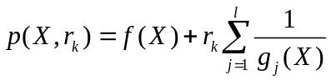或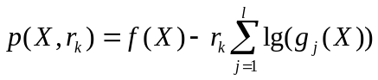
r_{k}为障碍因子（很小的正数）
  - 记忆方法：
从内部出发，只要限制边界就永远不会出可行域，那么目的变成限制可行域边界。由于边界为g_{j}(X)=0，因此取倒数或者对数都可以使其很大，起到惩罚作用。同时为了减小其对非边界点的影响，即g_{j}(X) >0时，使r_{k}很小，从而罚项也就小了。
- 算法步骤
1、给定严格内点X⁽⁰⁾为初始点, 初始障碍因子r₁>0，(例r₁=1)，缩小系数β∈(0, 1)， (例β=0.1或0.2)，允许误差ε>0，令k=1
2、以X^{(k-1})为初始点，或任意给定一个严格内点做初始点, 求解min p( X,r_{k}) (X属于R₁，R₁是可行域中所有严格内点的集合) 得其极小点X^{(k)}
3、在X^{(k)}点, 若障碍项<ε，则停止计算，得到原问题的近似极小点X^{(k)}；否则，令r_{k+1}=βr_{k}，k =k+1，返回步骤2
- 初始内点的求法：
反复使用内点法找到一个合适的初始内点，这时不限制是否在可行域内。通过增加相关集合的方法来实现
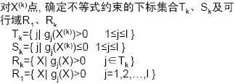
罚函数：
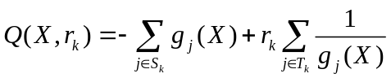
  - 对照前述内点法中的障碍函数，这里Q(X, r_{k})的第一项可看作虚拟目标函数，它由gj(X)≤0 的那些约束函数之和的相反数组成，其最小值为0；
实际目的是让可行域外（含可行域边界）的点越来越少
  - Q(X, r_{k})的第二项可看作虚拟约束条件，它由满足gj(X)＞0的那些约束条件组成, 即在R_{k} 域的边界上设置了一道障碍，它阻止已得到满足的约束条件再变为不满足；
实际目的是让已经严格在可行域内的不逃出去。

混合法
- 即外点法与内点法结合使用：对等式约束和当前不被满足的不等式约束，使用外点法(构造罚函数)；对已满足的那些不等式约束，使用内点法(构造障碍函数)
- 罚函数：
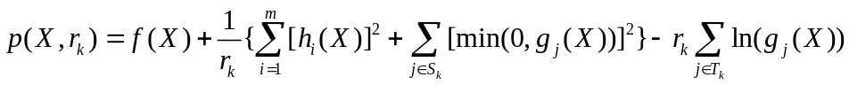
  - 实际上就是M+r_{k}，只不过M变成后者的倒数。集合和内点是一致的。

动态规划的基本概念和基本原理

基本概念和模型组成
- 阶段：将问题分为若干个相互联系的阶段。阶段变量通常用k表示。
全过程：从过程始点到终点的整个过程
后部子过程（k子过程）：从第k个阶段始点到过程终点的过程
- 状态：每个阶段开始时所处的自然状况或客观条件。
状态变量：描述过程状态的变量。用x_{k}表示第k阶段(开始) 的状态变量。
  - 简单的说就是每个阶段总共有几个结点
- 决策：当过程处于某个阶段的某个状态时，从该状态演变到下一个阶段某状态的选择。
决策变量：描述决策的变量。用u_{k}(x_{k})表示第k 阶段处于x_{k}状态下的抉择，它等于所到达的下一阶段的状态。
  - 简单的说就是该结点可以到达的下一阶段的结点
- 策略：
全过程策略(策略) p_{1,n}(x₁)：由所有各阶段的决策组成的决策函数序列。全过程策略的允许策略集合P_{1,n}(x₁)
后部k子过程策略(子策略) p_{k n}( x_{k})，后部k子过程策略的允许策略集合P_{k,n}(x_{k})
最优策略：能达到总体最优的全过程策略。
- 指标函数：定义在全过程或后部k子过程上的一种数量函数，用以评价决策过程中策略的好坏。(似目标函数)V_{1,n}(x₁; p_{1,n})= V_{1,n}，V _{k,n} (x_{k} ; p_{1,n} )= V_{k,n}
  - 在路径寻优中通常为每条连接通路的权值
- 无后效性：某阶段的状态x_{k}一旦确定，则此后过程的演变可以看作是一个以x_{k}为初始状态的独立过程，而与x_{k}以前的各状态及决策全无关。“未来与过去无关”，当前状态是此前历史的一个完整的总结。无后效性也称马尔可夫（Markov）性
  - 以上概念可以递推解释如下：
过程要分成几个阶段才能分析=>每个阶段当然有几个不同的状态=>在这个阶段的这个状态下，我们需要选择未来该做什么，即决策=>这些决策连起来形成序列，就是策略=>为了描述策略的好坏，需要一个度量，于是有了指标函数

基本原理和基本方程
- 最优性定理（策略最优性的充分必要条件）
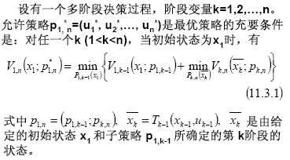
- 最优化原理
“作为整个过程的最优策略具有这样的性质：不管该最优策略上某状态以前的状态和决策如何，对该状态而言，余下的诸决策必定构成最优子策略。”即最优策略的任一后部子策略都是最优的。最优化原理是最优策略的必要条件，是最优性定理的一个推论。
  - 直观上理解，由于无后效性，之前的都可以不管，在当前状态下寻找最优即可。

递推方法
分为顺序递推和逆序递推，两者只是方向不同，在计算上，是没有大的差别的。基本上，都遵循一下几个特点：
  - 一定有一个终止型条件：在顺序递推中为始端条件，在逆序递推中为终端条件。
  - 递推过程中，都遵循“下一候选状态”的指标函数=目前状态的指标函数+目前状态到“下一候选状态”的指标函数。不同的是，两者方向相反而已
  - 每个状态都只取“前一状态”到达中最优的指标函数作为该状态的指标函数

确定性决策过程
  - 应首先确定状态变量，然后确定决策变量，最后再确定指标。
  - 一般来说，状态变量都是一个阶段初的某量

生产与存储问题
- 问题一般形式
某工厂，要生产东西，有几个生产时段（如季度、月等），每个时段的需求量给定。同时给定每时段的最大生产能力，每单位货物的存储费用，每单位货物的成本以及如果开工的一次性费用。求一个策略使得总周期上消耗最小。
- 构造动态规划模型
1. 阶段变量k：一般令每一时段为一个阶段（天然形成）
2. 状态变量x_{k}：选每阶段初的库存量为状态变量
3. 决策变量u_{k}：选每阶段的生产量为决策变量，有0≤u_{k}≤最大生产能力
4. 状态转移方程：x_{k+1}= x_{k} + u_{k} - d_{k} (d_{k}是第k 阶段的市场需求量)
5. 阶段指标v_{k} ：生产和存储的费用之和
- 建立基本方程（逆序）
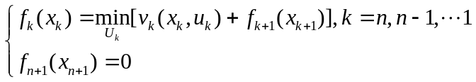，第二项为终止条件
- 逆序递推计算步骤
以第k阶段为例。
1、确定k阶段初的状态变量，即x_{k}。
  - x_{k}取值有如下特点：
k=1：x₁=0，或指定数，由题目给出，不可变.
k=2：0≤x₂≤最大生产能力-d₁。对于右式，不难理解，第一阶段剩余的也就是第二阶段初的，就等于最大生产能力-d₁。
k=n：0≤x_{n}≤d_{n}+x_{n+1}。对于右式，因为最后阶段初剩的超过了本阶段消耗的和指定需要剩下的，没有任何意义。
其他：0≤x_{k+1}≤最大生产能力，恒成立。
2、根据不同的x_{k}确定u_{k}的可能取值。
  - u_{k}取值一定为max(0,x_{k}-d_{k})≤u_{k}≤最大生产能力。右边不用解释，左边很好理解，如果本阶段不生产能自己自足，可以取0，如果不能，则至少要生产补齐。
3、根据不同的u_{k}确定x_{k+1}
  - 一定有x_{k+1}= x_{k}+u_{k}-d_{k}，由状态转移方程决定
4、根据x_{k+1}得到第k+1步已算得的f_{k+1}(x_{k+1})（在第n阶段为0）
5、在（x_{k},u_{k}, x_{k+1}）的组合下计算v_{k}，然后得到v_{k}+ f_{k+1}(x_{k+1})
6、在一个x_{k}下取最小的v_{k}+ f_{k+1}(x_{k+1})
7、本阶段完成，递推

资源分配问题（一维）
- 问题的一般形式
将数量一定的某种资源（如某种设备）分配给若干个用户，使总的目标函数值最优。资源数给定，每个用户分到不同资源数情况下的目标函数给定。
  - 化成动态规划的方法：人为引入时序
- 构造动态规划模型
1. 阶段变量k：若有N个用户，就把问题分成N个阶段，第k阶段定义为分配资源给第k个用户。
2. 状态变量x_{k}：选第k阶段初分配者手中拥有的设备总数。
3. 决策变量u_{k}：第k阶段时，总数为x_{k}的设备分给用户k的设备数选为u_{k}。
4. 状态转移方程：x_{k+1}= x_{k} -u_{k}
5. 阶段指标v_{k} ：用户k利用所分到的资源u_{k}产生的盈利，即v_{k}(x_{k}, u_{k})=g_{k}(u_{k})
- 建立基本方程（逆序）
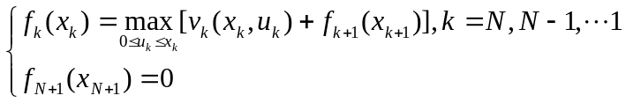
- 逆序递推计算步骤
以第k阶段为例。
1、确定k阶段初的状态变量，即x_{k}。
  - 0≤x_{k}≤资源总数
2、根据不同的x_{k}确定u_{k}的可能取值。
  - u_{k}取值有如下特点：
k=N：u_{k}=x_{k}
其他：0≤u_{k}≤x_{k}
3、根据不同的x_{k}，u_{k}确定x_{k+1}
  - x_{k+1}= x_{k}-u_{k}，由状态转移方程决定
4、根据x_{k+1}得到第k+1步已算得的f_{k+1}(x_{k+1})（在第n阶段为0）
5、在（x_{k},u_{k}, x_{k+1}）的组合下计算v_{k}，然后得到v_{k}+ f_{k+1}(x_{k+1})
6、在一个x_{k}下取最大的v_{k}+ f_{k+1}(x_{k+1})
7、本阶段完成，递推

不定期最短路径问题
- 不定期：递推计算结束时，最优总阶段数(总步数)才确定。
- 问题的一般形式：
有n个城市，相互连接，求其中各城市到其中一个城市的最短路径。
- 不定期的基本方程
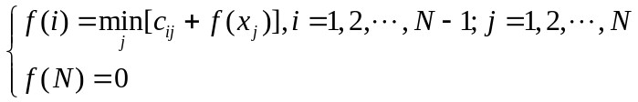，c_{ij}为两点间权值，当两点无连线时为无穷大。
  - 不定期问题的基本方程不是递推方程，而是f(i)的函数方程
  - 因此每次都是在刷新f(i)，而不是由一阶段推得另一阶段
- 函数迭代法：
1、给定可行的初始f₁(i)，1代表迭代次数，即k=1。f₁(i)为i点到N的c_{iN}
2、由f_{k}(i)到f_{k+1}(i)，即根据公式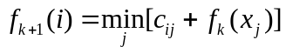，即从i出发，到达j之后再到达N的值。
3、令k=k+1，继续迭代。当f_{k}(i)=f_{k+1}(i)时，得到最优结果。
4、根据结果，从出发点一级一级寻优，这时有点类似普通的动态规划路径寻优。
- 策略迭代法（略）

图与网络分析

图与网络的基本知识（略）

最短路问题
- 一定是针对有向图
- Dijkstra算法(双标号法)
适用于c_{ij}≥0的情况
双标号是指，对于顶点v_{i}，赋予两个标号（l_{i},k_{i}），前者表示从v₁到v_{i}的最短路径长，后者表示在最短路径上，v_{i}的前一个邻点下标。
- 有向图的计算步骤
1. 给起点v₁ 赋标号(0, 1)
2. 求出此时的点集合I, J与弧集合A
I：具有未赋标号邻点的已赋标号点v_{i}的下标i的集合( 已赋标号点->邻点)
J：I中各点所具有的未赋标号邻点v_{j}的下标j的集合
A: {(i, j) | i∈I，j∈J} (弧的指向由i->j)
3、若上述弧集合A是空集, 则得到一族最优结果（未标号则代表无解）。若上述弧集合A不是空集, 转步骤4。
4、对A中的每条弧(i, j), 分别计算s_{ij} = l_{i} + c_{ij}, 令其中s_{ij}值最小的弧为(c, d)
5、给弧(c, d)的终点v_{d}标双标号(s_{cd}, c)，其余不标号；
  - 通俗的计算步骤如下：
在第k次计算，先得I，然后根据I得到未标号的但是和I中顶点相连的顶点集J，然后得到两者的弧集合A。取A中最小的，标双标号。第k次完成。
  - 注意，A中的弧一定是从I中顶点指向J顶点，一旦一个顶点v_{i}已经被标号，A就不会出现(*,v_{i})。
- 无向图的计算特点
跟有向图的区别在于寻找邻点时只要有连线就是邻点，因此加大了计算量。
简单的将无向图转化成有向图的方法就是将一条边变为两条有向边。
- 如果存在c_{ij}为负，那么不能使用Dijkstra算法，但可以使用不定期最短路径的解法。

最大流问题

网络上的最大流问题描述
- 一般问题描述
一个有向网络，各弧赋予了容量c_{ij}，要求一个顶点到另一个顶点所能运输的最大量，即最大流。这些流可以不经过同一条路径，只要从始点到达终点且在各弧承受能力之内即可。
- 可行流
设f_{ij}是通过弧(i, j)的运输量，则满足下面二条件的一组网络流{f_{ij}}叫可行流:
(1) 可行条件：对每一条弧(i, j)，有0≤f_{ij}≤c_{ij}。即不超过承受能力
(2) 守恒条件：始点流净出F，终点净流入F，其余点净流入流出为0。
- 最大流问题是线性规划问题
目标函数为max F，约束条件为“可行流”中所述约束，加非负条件。

Ford-Fulkerson方法
- 可扩充路
设{f_{ij}}是一组可行流，若存在一条连接v₁与v_{n}的路P(假设其方向为由v₁到v_{n}), 满足
(1)在P的所有前向弧上f_{ij}<c_{ij}（正向未达到最大）
(2)在P的所有后向弧上f_{ij}>0（反向未取到0）
则称P是关于流{f_{ij}}的一条可扩充路。
- 定理：已知{f_{ij}}是网络的一个可行流，且对于{f_{ij}}而言，不存在可扩充路，则{f_{ij}}是最大流。
- 算法步骤
(1) 给定一组初始可行流{f_{ij}⁽¹⁾}及其值F⁽¹⁾，可给定初始值为全0。
(2) 寻找一条可扩充路P。
若不存在可扩充路, 已得最大流；若存在可扩充路P 转步骤(3)
(3) 在P上将{ f_{ij}⁽¹⁾}增流为{ f_{ij}⁽²⁾}。返回步骤(2)。
增流办法为：
令ε1 = min{c_{ij} - f_{ij}⁽¹⁾ | (i, j)是P的前向弧}，若P上没有前向弧，令ε1 = +∞
令ε2 = min{ f_{ij}⁽¹⁾ | (i, j)是P的后向弧}，若P上没有后向弧，令ε2 = +∞
增流量ε= min(ε1,ε2)
则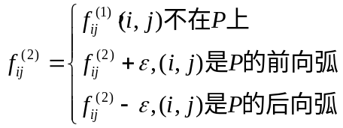
- 寻找可扩充路P的双标号法
v_{i}是一个已标号而未检查的点。对于v_{i}的检查，即是对v_{i}的所有未标号的邻点v_{j}进行标号(“临界弧”除外)。
(1) 检查所有以v_{i}为起点的弧(i, j)，若f_{ij}<c_{ij}，且vj未标号，则给v_{j}标(i, +)。
(2) 检查所有以为终点的弧(j, i) 若f >0 且未标v_{j}未标号，则给vj标(i, -)。
(3) 若前向弧(i, j)上有f_{ij}=c_{ij}，或后向弧(j, i)上有f_{ji}=0，则弧是临界的，此时对v_{j}不赋标记。
(4) 若v_{i}没有未标号的邻点，则v_{i}已检查完。
(5) 在v_{i}的第二个标号上加一个小圈，呈或，表示该点已检查完。
  - 一般解题中，我们初始都令了反向弧为0，因此基本上很少触及ε2。
- FF方法的缺点
与选取可扩充路时的任意性有关。
当网络的容量可以取无理数时，用该法可能找不到最大流。
当容量全是正整数时，有时需迭代许多次才能得到最大流，且迭代次数不仅依赖于网络中的顶点数n和弧数m，还依赖于容量和最大流的值。

Edmonds-Karp方法
  - 可以说EK是FF的改进
- 特点
在Ford-Fulkerson方法的基础上，对取点的检查做到“先标号的顶点先检查”，就可保证每一次迭代找到的可扩充路是“最短”的(即包含的弧数是最少的) 就能克服Ford-Fulkerson方法的缺点。
- 算法：在FF的基础上，检查时按照“先标号的顶点先检查”

算法收敛性
- 定理2：设D=(V, A)是一个网络，且每条弧(i, j)的容量c_{ij}都是非负整数，那么用Ford-Fulkerson方法一定可在有限步运算中，把最大流找出来，并且在最大流中，所有f_{ij}都是整数。
  - 如果c_{ij}是有理数，亦可在有限步内找到，但若为无理数，则定理不成立。
- 定理3：如果可行流的每次改进都在“最短的”可扩充路上进行，那么至多进行mn/2 次改进，一定会得到最大流(m和n分别为网络中的弧数和顶点数)。

决策分析

概述
- 决策：为了达到一定的目标，从若干个可能的策略(行动或方案)中选取效果最好的策略过程。决策分析主要研究在非确定情况下做出正确决策
- 分类：
1. 确定型决策：未来的自然状态是确定的；
2. 风险型决策：已知有多少种自然状态可能发生，也知道各自发生的概率；
3. 不确定型决策：只知有多少种自然状态可能发生，不知其概率。
- 三种分类的转换
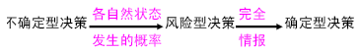

风险性决策

最优期望准则
选择各种策略时，以最大期望收益或最小期望损失来确定策略

决策树法
- 决策树的构成
决策节点□：由决策节点引出策略分枝(在决策节点进行策略即方案的抉择)
策略节点○：在策略分枝的末端是策略节点(由策略决策树法节点引出概率分枝)
结果节点△：在概率分枝的末端是结果节点分枝: 策略分枝和概率分枝
- 单极决策树
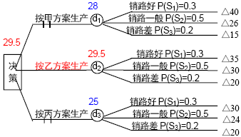
- 求解办法
1、从左向右画出决策树，标出原始数据。
2、从右向左计算各策略节点的期望效益值，并标在策略节点上。
3、根据最优期望效益准则，对决策节点上的各方案进行比较、选择。
- 多级决策树：包含两级及两级以上的决策。
- 完全情报及其价值
1. 完全情报：能完全确定某一自然状态发生的情报
2. 完全情报的价值：因获完全情报而使决策者的期望收益增加的数完全情报及其价值(即支付情报费用的上限)
  - 求解完全情报价值的方法
1、在没有完全情报的情况下，根据风险性决策的最大期望效益准则得到决策，及相应的期望效益值E₁；
2、计算在得到完全情报下的期望效益值E₂，即在各种自然状态下，均取针对这种状态最好的决策，得到该情况下的期望，然后概率加权求和；
3、完全情报的价值即为E₂- E₁。
  - 实际上，有和没有的区别在于：
是先决策后考虑自然状态，还是先考虑自然状态后决策。
在没有完全情报时，我们是先假设决策，然后根据不同的自然状态得到该决策的期望，比较各种策略的期望得到最终的策略即期望。
在有完全情报时，我们是先得到自然状态，然后再做最好的决策。直观上一定是会比没有完全情报好的。但由于我们在决定是否要买完全情报前，不知道完全情报的内容，因此我们也以概率的形式来求取期望，只是每种自然状态都针对性的采取了最好的策略而已。
- Bayes决策
核心：由于不能得到完全情报，考虑采集抽样得到不完全情报，比较两者的差别。
特点：与完全情报决策有类似，区别在于，即使得到了不完全情报，也只能根据概率求得最优的策略。因此是一个二级的决策树。
算法：用先验概率算未得到情报的期望，用后验概率算得到不完全情报的期望。后验概率算法可参考书P256

效用理论
- 引出：
实际上一些问题不能用最优期望准则来判断，比如有一些事情发生的概率很小，但很致命，即使期望算出来不高，但在人心中却非常不想遇到，由此会带来违背最优期望准则的决策。因此引出了效用理论。

效用及效用曲线
- 效用：是决策者的一种“主观价值”
确定效用的方法：让决策者接受测试，把一个随机事件的“价值”等效为一个确定性的“钱数” (益损值)。一般采取二分法，逐步细化。
效用一般取[0,1]区间。
  - 注意：
1、即使得到了一个效用函数，它也是实验测试拟合出来的，是没有“理论”上的效用函数的。
2、一个效用函数只适应于被测试的决策者（群），不同的决策者（群）没有必然联系，不一定适用于同一个效用函数。
- 效用函数、曲线及其类型
1、效用函数：若以x表示益损值，以U表示x相应的效用值，则U(X)即称为效用函数；
2、效用曲线（对某决策者而言）：以x为横坐标，以U为纵坐标，画出效用函数U(X)的图象, 即效用曲线；
3、效用曲线的类型：甲、乙、丙三种类型（见下图）
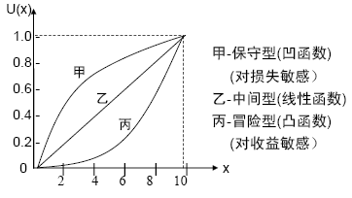

最大期望效用值决策准则及其应用
- 定义：根据效用函数或效用曲线，算出各个策略的期望效用值，以期望效用值最大的策略为选定策略。
- 分析方法：基本同最优期望损益理论，只是损益值变成了效用

不确定型决策
  - 共同点是取各个方案中max的方案，区别在于各个方案的值取法不同。

等可能准则（拉普拉斯准则）
- 当决策者面对n种自然状态可能发生时，若无法说明这一自然状态比那一自然状态有更多的发生机会，只能认为每一种自然状态发生的概率都是1/n。
- 假设概率为1/n，转化成风险型决策

乐观主则
- 乐观准则对自然状态的估计总是最乐观，充满冒险精神
- 方法：每个方案（行）中取max的状态，再在方案中取max。故称max max准则。
  - 简单的方法，矩阵中最大元素所在行即为最终方案
- 不会丧失获得最好结果的机会，但可能落到最坏结局

悲观准则
- 决策者非常谨慎保守，对自然状态的估计总是最悲观的(最稳妥!)
- 方法：每个方案（行）中取min的状态，再在方案中取max。故称max min准则。
  - 解释：行取min是因为悲观，但在方案中取max是因为在悲观的前提下还要取一个比较好的。记住，不是min min，在求最大结果中，外层必定是max。
- 可能丧失获得最好结果的机会，但实际结果不会比决策结果差，一般能避免最坏结局。

折衷准则（乐观、悲观二准则的折衷）
- 乐观系数为a (0≤a≤1)，悲观系数为(1-a)
- 方法：每个方案（行）值定义为a*max+(1-a)*min，然后再在方案中取max
  - a=0.5时不一定是等可能性准则，因为只取了一种方案里最好和最坏的状态。
- a不同结果可能不同。a=1时是乐观准则，a=0时是悲观准则。

后悔值准则
- 假设每种自然状态下实际的决策与在这种自然状态下客观最优的决策的值差为后悔值，要求后悔值最小的策略。
- 方法：由已知效益阵做出后悔阵（按列操作，取列最大相减）。先挑出各方案（行）的最大后悔值, 再从中挑出最小值。
- 近似于悲观准则，决策者持的还是悲观态度。

对策论

概述
- 对策论又称博弈论。
- 三要素
1. 局中人：局中人是有权决定自己策略的参加者(至少有两个局中人, 且都是理智的) 用P₁, P₂, …, P_{n}表示
2. 策略集
策略集：局中人P_{i}的所有策略的集合，用S_{i}表示，其中的策略个数是有限的或无限的局势：由每个局中人选取的一个策略组成的策略组，当一个局势确定后，这局对策的结果也就确定了
3. 赢得函数(赢得)
一局对策后每个局中人获得的结果，它是各个局中人策略(局势)的函数。
- 分类
1．二人对策与多人对策
2．合作对策与非合作对策
3．有限对策与无限对策
4．零和对策与非零和对策
5．静态对策与动态对策(微分对策)
……
课程主要讲二人有限零和对策(非合作对策)，即矩阵对策。

矩阵对策

数学模型
局中人P₁有m个纯策略, 即S₁＝{ α₁, α₂, …, α_{m} };
局中人P₂有n个纯策略, 即S₂＝{ β₁, β₂, …, β_{n} };
对于任一纯局势(α_{i}, β_{j})，P₁的赢得值为a_{ij}。
称矩阵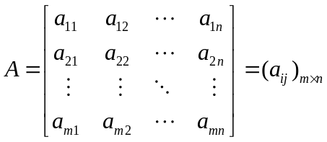为P₁的赢得矩阵(即P₂的付出矩阵)
记上述矩阵对策为G＝{ S₁, S₂, A }, 求对策G的最优结果
  - 行是P₁的策略，列是P₂的策略，由于零和，因此P₁的赢得矩阵即P₂的付出矩阵

有鞍点的矩阵对策及其最优纯策略
- 最大最小准则
对P₁: 求A阵每行最小中的最大
对P₂: 求A阵每列最大中的最小
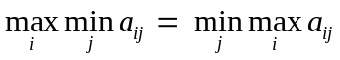
  - 使用悲观准则，即双方都相信对方会在一个状态下做出对对方最有利的决定。
- 最优纯策略与鞍点
设矩阵对策G={ S₁, S₂, A }，S₁＝{ α₁, α₂, …, α_{m} }，S₂＝{ β₁, β₂, …, β_{n} },，A=(a_{ij} )_{mxn}，若有等式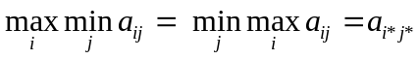成立，则：
􀂄 称α_{i}*, β_{j}*分别为局中人P₁，P₂的最优纯策略。
􀂄 称纯局势(α_{i}*, β_{j}*)为对策G在纯策略意义下的解(平衡局势, 均衡点)
􀂄 称a_{i*j*}为对策G的值，记作V_{G}=a_{i*j*}
􀂄 称(i*、j*)为矩阵A的鞍点或对策G的鞍点
- 纯策略意义下有解的充要条件
矩阵对策G={ S₁, S₂, A }在纯策略意义下有解的充要条件是：存在纯局势(α_{i}*, β_{j}*) 使得对一切i =1, 2, …, m；j =1, 2, …, n 均有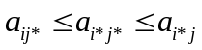
  - 对最优点，有其在所在行最小，所在列最大。
  - 直观的解释如下：
对P₂，要在P₁采取相同的策略下，即一行内，做到P₁的赢得最小。
对P₁，要在P₂采取相同的策略下，即一列内，做到P₁的赢得最大。
- 求解方法
分别对行列操作，然后得到终值
先行取最小，再取最大；先列取最大，再取最小。
如果值不同=>无鞍点的矩阵对策

无鞍点的矩阵对策及其最优混合策略
- 无鞍点，即纯策略下无解。因此不能进行确定性的决策，引入了概率。
- 混合策略和混合扩充
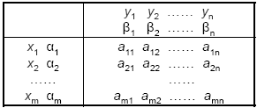
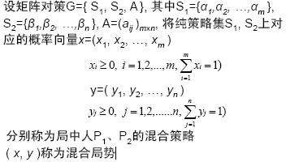
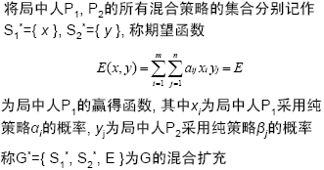
- 最优混合策略与混合策略意义下的解
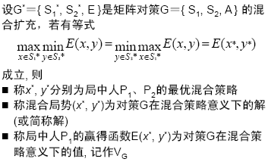
- 用线性规划方法求解矩阵对策
已知矩阵对策G={ S₁, S₂, A }，其中a_{ij}>0 (i=1,2,…,m；j=1,2,…,n)，又线性规划问题
(1)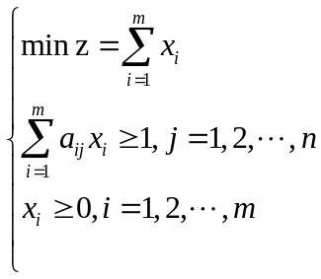 (2) 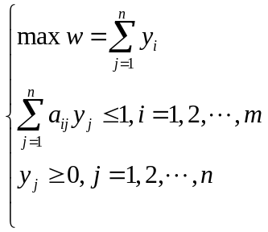
有最优解x=( x₁, x₂, ……, x_{m} )，y=( y₁, y₂, ……, y_{n} )，最优值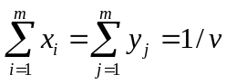， 则x*=vx, y*=vy, (x*, y*)是对策G的解；V_{G} =v是对策G的值
- 策略的优超与严格优超
对于A矩阵
第k 行元素大于等于第l行相应元素(行大为优)
第k 列元素小于等于第l列相应元素(列小为优)
二不等式中成立严格不等式，则分别称局中人P₁、P₂的策略k严格优超于策略l
若是严格优超，去掉A阵中被优超的行或列，不会丢解。
若只是优超而不是严格优超，去掉A阵中被优超的行或列，仍能得到原对策的解，但可能丢失一些解。
- 矩阵对策的求解步骤
1、由已知矩阵A，根据优超性化为矩阵B。（由优超性性质）
2、选择常数L，将矩阵B所有元素变为正数，得到矩阵C。即B矩阵所有元素加上L。（由矩阵变换不改变对策的解，只改变对策的值）
3、分别列出两个线性规划，特点如下
  - x,y均满足非负，目标函数都是x或y的和
  - 对于x的线性规划
1）x的个数为C的行数
2）目标函数求极小
3）矩阵C的列向量为x的约束行系数，且约束都为≥1
  - 对于y的线性规划
1）y的个数为C的列数
2）目标函数求极大
3）矩阵C的行向量为y的约束航系，且且约束都为≤1
4、求解x，y的线性规划
  - 有如下技巧
1、先解x规划，因为是极小，比较熟悉。根据要求求解
2、根据x的结果，由互不松弛定理来求y。一般当x的某个约束不取等式，则对应y为0；当x大于0时，对应y的约束取等式。这样减小了维数，又使方程变成等式方程，方便计算。
3、由于x和y规划的目标函数一致，算完x的线性规划算出y的取值就行了。
  - 如果y的维数小，为2维，也可以考虑先用图解y，然后反求x。
5、计算v，x*，y*，V_{G}：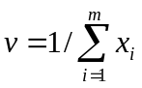，x*=vx，y*=vy，V_{G}=v-L
  - 注：最终x*或y*的和一定为1
6、将优超的维数补齐，均为0，注意对应位置

排队论

基本知识
- 排队论，又称随机服务系统理论，它的基本内容是分析各种典型的排队系统，给出其主要的性能指标，另外还研究各种系统的最优设计、最优控制及模拟方法
- 排队系统的组成及分类
kendall记号X/Y/Z/A/B/C的含义，可简记为：
到达间隔/服务时间/服务台数/系统容量/顾客源数/服务规则
当C=FCFS时，可省略最后一项（课程内都省略C）；
当B=∞，C=FCFS时，可省略最后两项（课程内都省略B）；
当A=B=∞，C=FCFS时，可省略最后三项。

稳态下的四个性能指标及重要参数
- 平均逗留队长L：指系统中正在接受服务与排队等待服务的顾客总数的期望值
- 平均等待队长L_{q}：指系统中排队等待服务的顾客数的期望值
- 平均逗留时间W：指顾客在系统中排队等待服务的时间与接受服务的时间之和的期望值
- 平均等待时间W_{q}：指顾客在系统中排队等待服务的时间的期望值
- λ：单位时间内到达系统的平均顾客数(平均到达率)
- λ_{e}：单位时间内到达并进入系统的平均顾客数(有效平均到达率)
- μ：单位时间内能够服务完的平均顾客数(平均服务率)

稳态下的四个基本关系式
- 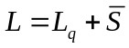
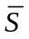是平均忙的服务台数，即正接受服务的平均顾客数。
稳态时：单位时间内到达并进入系统的平均顾客数λ_{e}等于单位时间内接受服务完毕离开系统的平均顾客数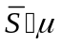，故有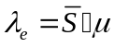。
- W=W_{q}+V
V是对每个顾客的平均服务时间，有V=1/μ
- L=λ_{e}W
- L_{q}=λ_{e}W_{q}

Poisson过程及负指数分布（略）

生灭过程的稳态解
- 设生灭过程{N(t), t≥0}的状态集为有限状态集I={0,1,2,…,k}，则该生灭过程恒有稳态解P_{j}，且
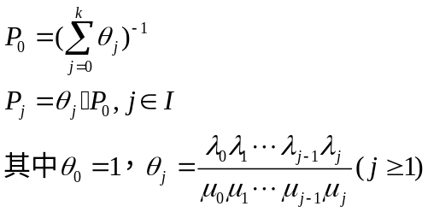
- 该生灭过程有稳态解的充要条件等价为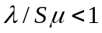

单服务系统
- M/M/1(M/M/1/*/∞/FCFS)：顾客相继到达的时间间隔服从负指数分布(平均到达率为λ)，服务时间服从负指数分布(平均服务率为μ)，单服务台（S=1），顾客源数无限，先到先服务。
- 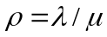称为服务强度，表示服务台繁忙程度，服务台的利用率。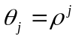。
  - 对于可列状态集，如M/M/1系统，若<1则生灭过程具有稳态解。
  - 对于有限状态集，如M/M/1/1或M/M/1/K系统，恒有稳态解。
- 分类
M/M/1 等待制系统：系统容量无限，不损失顾客。故λ_{e}=λ；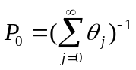
M/M/1/1 损失制系统：系统容量为1，没有等待，故L_{q}=W_{q}=0。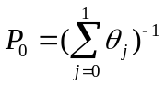
M/M/1/K 混合制系统：系统容量为k，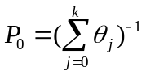。
其各参量计算方法如下：
表 16.6
系统 | 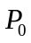 | 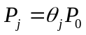 | 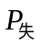 | 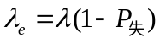 | 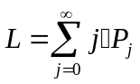 | 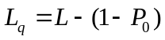 | 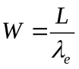 | 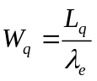
M/M/1 | 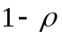 | 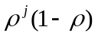 | 0 |  | 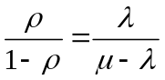 | 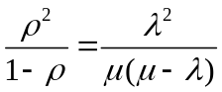 | 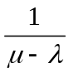 | 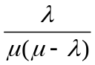
M/M/1/1 | 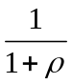 | 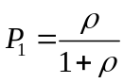 |  | 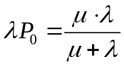 | 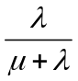 | 0 | 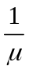 | 0
M/M/1/K  (<1) | 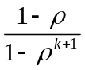 | 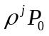 | 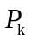 | 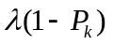 | 当场计算
  - 计算步骤总结
1、确定k，M/M/1中k视为无穷，M/M/1/1中k=1。继而得到j的取值，0≤j≤k；
2、根据计算P₀，即没有顾客的概率。
3、根据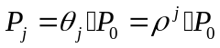计算P_{j}。得到顾客数大于n的概率=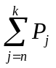，损失顾客的概率；
4、计算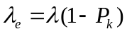
5、计算
6、计算，，

